Chức năng
• Van chọn chế độ áp suất/ khí nén được tích hợp vào cùng van giảm áp.
- Đo áp suất thủy lực đến 10,000 psi

- Đo áp suất khí nén đến 600 psi

- Đo áp suất chân không đến 28.5 inHg

- Kiểm soát áp suất thấp

Bơm tay PV411A đa năng cung cấp khả năng tạo áp tuyệt vời nhất so với thiết bị đã có trên thị trường. Thiết bị này thay thế 4 loại bơm tay truyền thống và có thêm một số chức năng ưu việt sau:

- Chức năng mồi chân không duy nhất có trên bơm tay PV411A đa năng để loại bỏ khí tích tụ trong khi hệ thống thủy lực vẫn đang hoạt động.
- Nguồn áp suất cao được tạo ra bởi thiết bị thay đổi thể tích, sẽ không cần đến lực cơ học nhu các loại bơm bình thường khác.
- Van bảo vệ khỏi quá áp được điều chinh bằng núm vặn trên đầu, chịu được áp từ 300 đến 10,000 psi
- Bình chứa dầu thủy lực rời có thể được tháo ra khỏi bơm mà không cần phải xả chất lỏng
- Bình chứa có lỗ thông hơi an toàn cùng với lò xo được nén trên cửa van thông để duy trì áp trong bình luôn trên 8 psi
- Chế độ thủy lực được thiết kế để hoạt động với nước cất và / hoặc dầu khoáng có độ nhớt cao
- Bộ phận điều chỉnh thể tích độ nhay cao đươc sử dụng cho thủy lực, khí nén, chân không và hoạt động trong môi trường áp suất thấp
- Bộ phận điều chỉnh chu kỳ để điều khiển lượng áp suất/ chân không được tạo ra trong một chu kỳ.
- Đầu khớp xoay 240° để tối ưu khả năng xem thông số đo.
- Bộ phận di chuyển bên trong được mạ PTFE, loại vật liệu chống mòn, ma sát.
- Thiết kế nhẹ, bền, tinh tế, vận hành dễ dàng bằng tay.

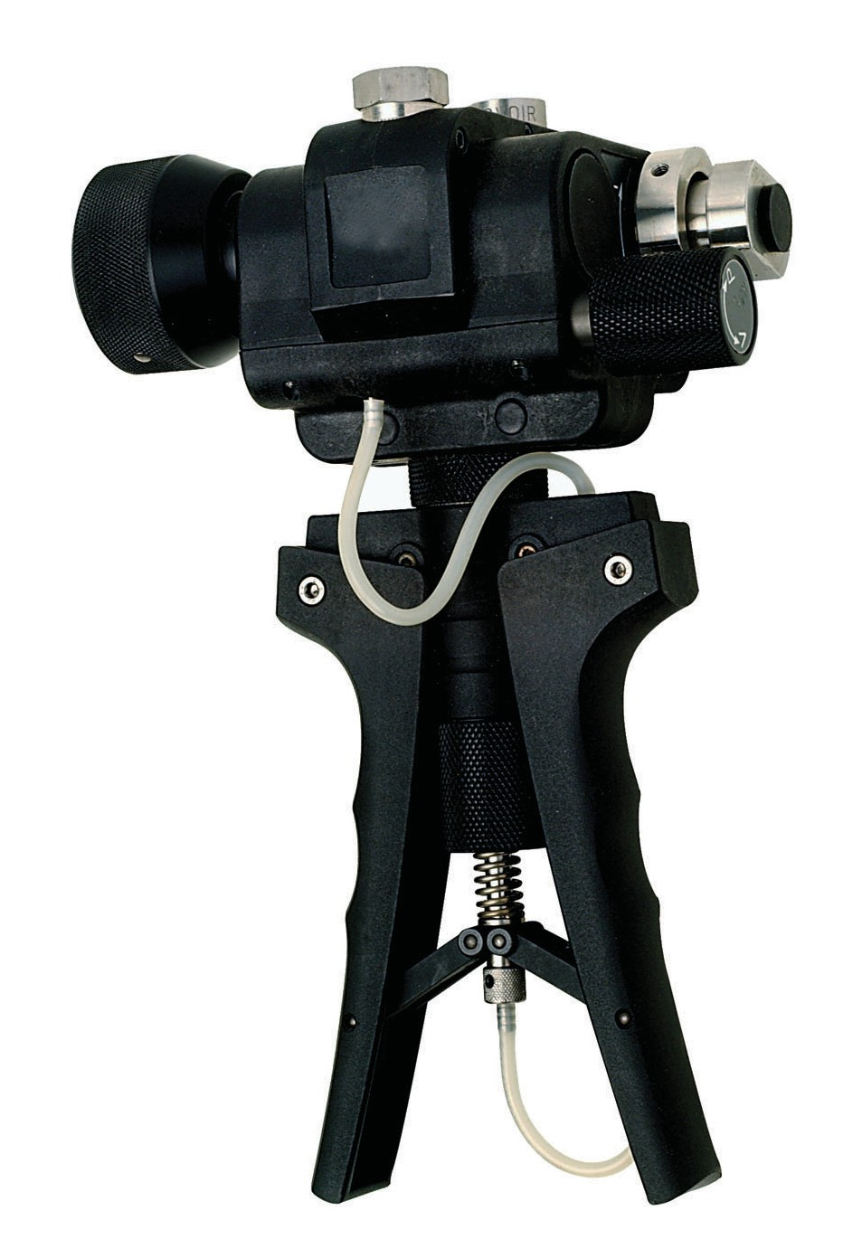
PV411A
Bơm tay đa năng 4 trong 1

Thông số kỹ thuật PV411A

Dải áp suất
- Dải áp của khí nén : 0 đến 600 psi
- Dải áp của thủy lực: 0 đến 10,000 psi
- Dải áp của chân không: 0 đến 28.5 inHg

Hydraulic media
Được thiết kế để hoạt động với nước cất (không cồn), dầu khoáng có độ nhớt 40 wt.

Đối với hoạt động bao gồm cả thủy lực và khí nén, bơm tay được khuyến nghị sử dụng nước cất cùng với hoạt động thủy lực.

Vật liệu
Thép không gỉ, mạ nhôm, cao su nytry, acrylic, PTFE, polyurethane, Delrin và nylon

Đầu nối áp
1/4 in NPT female

Đầu nối bình thủy lực
1/4 BSP female

Thể tích bình thủy lực
100 cc

Có thể lựa chọn bình thủy lực có thể tích lớn hơn
200 cc

Bộ bơm tay PV411A-HA đa năng
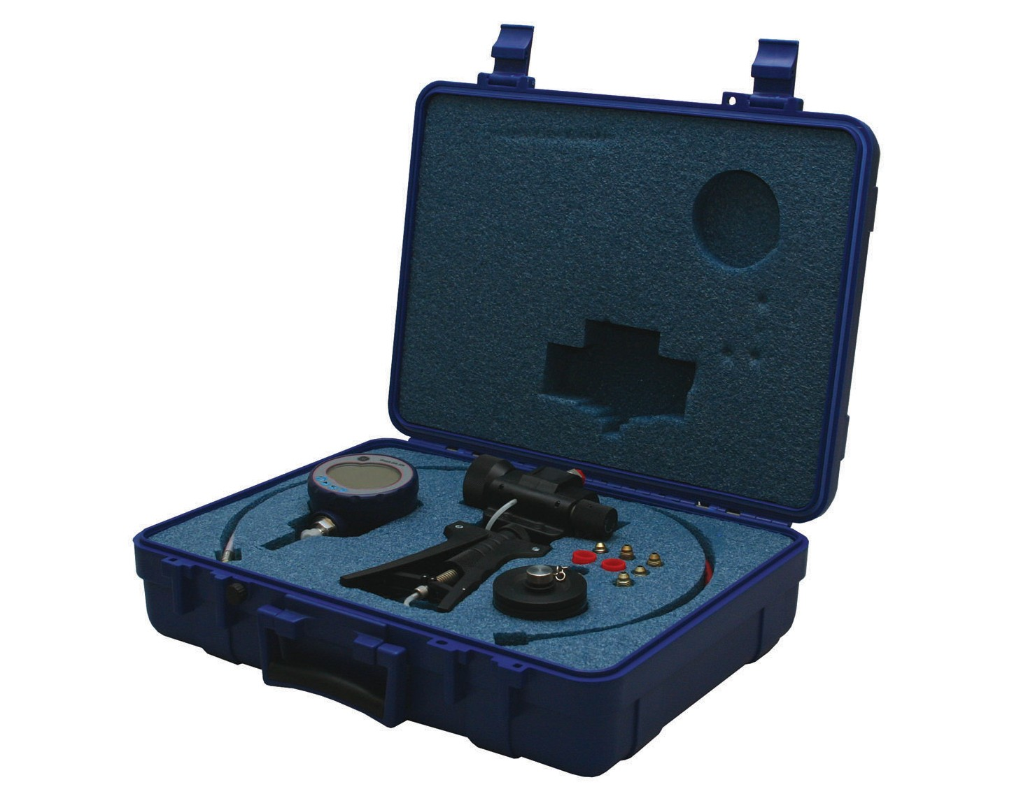
(cùng với đồng hồ số DPI 104, không bao gồm)

Tổng trọng lượng
2.5 lb (1.1 kg)

Kích thước (l x w x d)
10.2 in x 5.3 in x 3.7 in

Bộ bơm tay PV411A-HA đa năng bao gồm:
- Va ly chịu va đập chứa ống chịu áp cao đến 10,000 psi (689 bar) , dài 1 m
- 2 pieces. 1/4 in NPT male adapters – đầu nối
- 1 piece 1/4 in NPT female adapter – đầu nối
- 1 piece 1/8 in NPT male adapter – đầu nối
- 1 piece 1/8 in NPT female adapter – đầu nối
- 1 piece 1/4 in Male to 1/8 in Female adapter – đầu nối

Mã đặt hàng
- PV411A – chỉ bơm tay
- PV411A-HA – bơm tay kèm theo các phụ kiện

N.I.VINA CO.,LTD
Địa Chỉ :Lô 4-BT3 Khu Trung Văn,Nam Từ Liêm,Hà Nội
Tel:(+84)4-3212-3727 Fax: (+84)4-3212-3728
Email:info@nivina.vn -Wed:www.nivina.vn

